«AlfaStone», ТОО
г. Алматы, мкр. Таугуль-1, ул. Черепанова, 28а
Отдел продаж: ____________________
телефоны: 8 (727) 309-69-31, 309-77-41
моб. тел.: +7 701 711-87-64, +7 747 312-51-23
E-mail's: evvL@bk.ru ; zakaz@alfastone.kz
WhatsApp: +7 701 522-78-64; Skype: EvL NsK

www.alfastone.kz
Прайс-лист на 2019г.
искусственного декоративного камня для внутренней и наружной отделки

№  п/п | Наименование |  | Внешний вид | Параметры | Цена Тенге / 1м²  Внутр. / Наружн.
1 | Кирпич Альпийский  (с расшивкой 5-10 мм) |  | 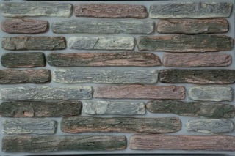 | Размеры плиток, мм: 150-350 х 45 х 18  Неповторяемость фактуры: 18-20 фрагментов | 4 900 / 5 900
2 | Кирпич Амеро  (с расшивкой 5-10 мм)  1 м.кв. = 54 шт. |  | 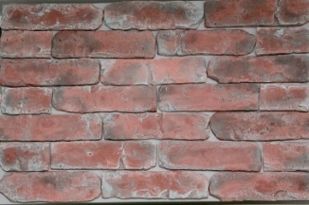 | Размеры плитки, мм: 250 х 65 х 15  Неповторяемость фактуры: 24 фрагмента  1 м.кв. = 54 шт. | 4 700 / 5 700
3 | Кирпич Греческий  (с расшивкой 5-10 мм)  1 м.кв. = 50 шт. |  | 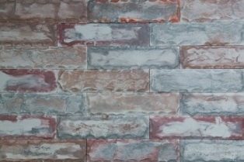 | Размеры плитки, мм: 280 х 70 х 18 (24)  2 вида плитки: толщиной 18 мм - с более плоскими элементами, толщиной 24 мм - с выпуклостями  Неповторяемость фактуры: 40 фрагментов  1 м.кв. = 50 шт. | 4 800 / 5 700
4 | Кирпич Вавилонский  (с расшивкой 5-10 мм)  1 м.кв. = 62 шт. |  | 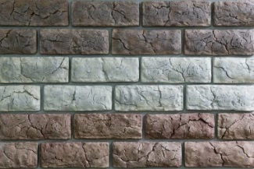 | Размеры плитки, мм: 200 х 75 х 18  Неповторяемость фактуры: 36 фрагментов  1 м.кв. = 61 шт. | 4 800 / 5 700
5 | Кирпич Вертикальный  (с расшивкой 5-10 мм)  1 м.кв. = 64 шт. |  | 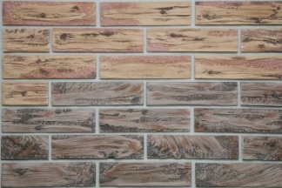 | Размеры плитки, мм: 240 х 62 х 10  Неповторяемость фактуры: 32 фрагмента | 4 300 / 4 800
 |  |  |  | Размеры плитки, мм: 245 х 63 х 14  Неповторяемость фактуры: 14 фрагментов  1 м.кв. = 64 шт. | 4 300 / 4 800
6 | Кирпич Классик со вставками  (с расшивкой 5-10 мм)  1 м.кв. = 44 шт. |  | 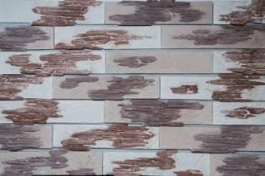 | Размеры плитки, мм: 300 х 63 х 14  Неповторяемость фактуры: 20 фрагментов  1 м.кв. = 44 шт. | 4 700 / 5 100
7 | Кирпич Вертикальный  (с расшивкой 5-10 мм)  1 м.кв. = 64 шт. |  | 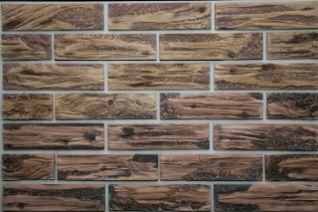 | Размеры плитки, мм: 240 х 62 х 10  Неповторяемость фактуры: 32 фрагмента | 4 300 / 4 800
 |  |  |  | Размеры плитки, мм: 245 х 63 х 14  Неповторяемость фактуры: 14 фрагментов  1 м.кв. = 64 шт. | 4 300 / 4 800
8 | Кирпич Классик со вставками  (с расшивкой 5-10 мм)  1 м.кв. = 44 шт. |  | 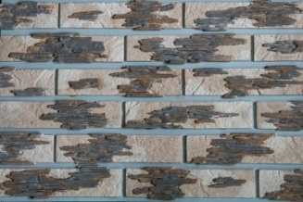 | Размеры плитки, мм: 300 х 63 х 14  Неповторяемость фактуры: 20 фрагментов  1 м.кв. = 44 шт. | 4 700 / 5 100
9 | Кирпич Классик  (с расшивкой 5-10 мм)  1 м.кв. = 54 шт. |  | 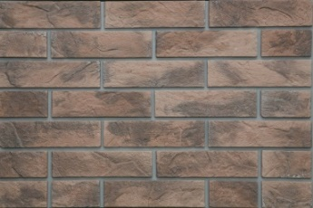 | Размеры плиток, мм:  целой 240 х 63 х 8, половинки 115 х 63 х 8  Неповторяемость фактуры: 40 фрагментов  1 м.кв. = 54 шт. | 4 700 / 5 500
 |  |  |  | Внешний стыковой угол | 3 000 за 1 м. п.
10 | Кирпич Немецкий  (с расшивкой 5-10 мм)  1 м.кв. = 70 шт. |  | 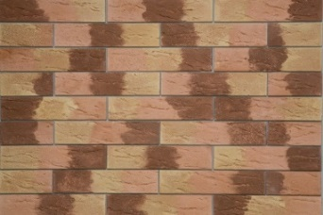 | Размеры плитки, мм: 240 х 52 х 7  Неповторяемость фактуры: 32 фрагмента  1 м.кв. = 70 шт. | 4 300 / 4 900
 |  |  |  | Размеры плитки, мм: 240 х 52 х 14  Неповторяемость фактуры: 14 фрагментов | 4 300 / 4 900
11 | Кирпич Немецкий  (с расшивкой 5-10 мм)  1 м.кв. = 70 шт. |  | 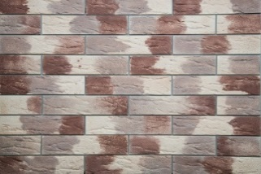 | Размеры плитки, мм: 240 х 52 х 7  Неповторяемость фактуры: 32 фрагмента  1 м.кв. = 70 шт. | 4 300 / 4 900
 |  |  |  | Размеры плитки, мм: 240 х 52 х 14  Неповторяемость фактуры: 14 фрагментов | 4 300 / 4 900
12 | Кирпич Старый  (с расшивкой 5-10 мм)  1 м.кв. = 60 шт. |  | 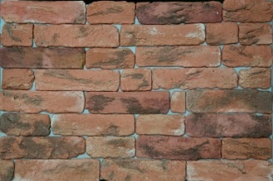 | Размеры плитки, мм: 240 х 65 х 9  Размеры половинок, мм: 140 х 65 х 9 и 90 х 65 х 9  Неповторяемость фактуры: 40 фрагментов  1 м.кв. = 60 шт. | 4 600 / 5 300
13 | Кирпич Римский  (с расшивкой 5-10 мм)  1 м.кв. = 70 шт. |  | 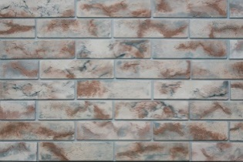 | Размеры плитки, мм: 224 х 56 х 6  Неповторяемость фактуры: 32 фрагмента  1 м.кв. = 70 шт. | 4 200 / 4 900
14 | Кирпич Hi - Tech  (с расшивкой 5-10 мм)  1 м.кв. = 57 шт. |  | 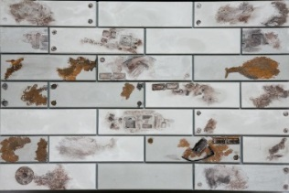 | Размеры плитки, мм:  250 х 65 х 14  Неповторяемость фактуры: 14 фрагментов  1 м.кв. = 57 шт. | 5 600 / 6 500
15 | Кирпич Старый NEW  (с расшивкой 5-10 мм)  1 м.кв. = 46 шт. |  | 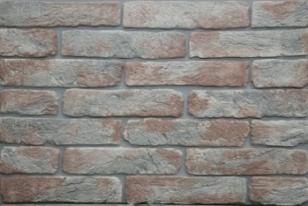 | Размеры плитки, мм: 290 х 65 х 15  Неповторяемость фактуры: 12 фрагментов  1 м.кв. = 46 шт. | 4 900 / 5 900
16 | Кирпич Шамотный  (с расшивкой 5-10 мм)  1 м.кв. = 64 шт. |  | 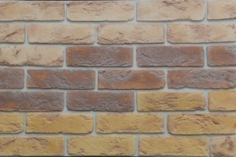 | Размеры плитки, мм: 217 х 65 х 8  Неповторяемость фактуры: 32 фрагмента  1 м.кв. = 64 шт. | 4 500 / 5 300
 |  |  |  | Размеры плиток, мм: 215-220 х 65 х 14  Неповторяемость фактуры: 16 фрагментов  1 м.кв. = 64 шт. | 4 500 / 5 200
17 | Мрамор Сколотая грань |  | 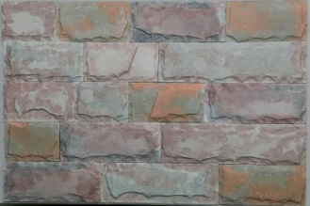 | Размеры плиток, мм:  От 180 до 206 х 100 х 14, От 95 до 345 х 100 х 14  От 235 до 250 х 100 х 14, От 135 до х 350 х 100 х 14  Неповторяемость фактуры: 18 фрагментов | 5 500 / 6 500
 |  |  |  | Размеры плиток, мм: 140/325 х 98 х 25  Неповторяемость фактуры: 9 фрагментов | 5 500 / 6 500
18 | Мрамор Арагонский  (с расшивкой 5-10 мм)  1 м.кв. = 26 шт. |  | 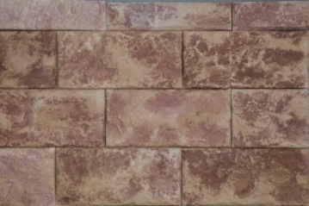 | Размеры плитки, мм: 280 х 130 х 25  Неповторяемость фактуры: 18 фрагментов  1 м.кв. = 26 шт. | 5 100 / 5 700
19 | Мрамор пластинчатый NEW  1 м.кв. = 20 шт. |  | 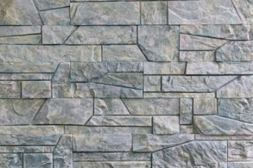 | Размеры плиток, мм: 500/300/200 х 100 х 20  Неповторяемость фактуры: 9 фрагментов  1 м.кв. = 20 шт. | 5 400 / 6 500
20 | Мрамор Бастион |  | 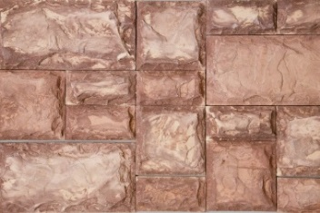 | Размеры плиток, мм: 300/150/75 х 150 х 30  Неповторяемость фактуры: 24 фрагмента | 5 100 / 5 700
21 | Мрамор Элегантный  1 м.кв. = 36 шт. |  | 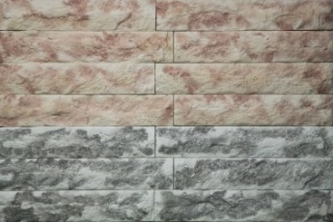 | Размеры плитки, мм: 395 х 70 х 12  Неповторяемость фактуры: 8 фрагментов  1 м.кв. = 36 шт. | 5 100 / 6 100
 |  |  |  | Размеры плитки, мм: 437 х 70 х 22  Неповторяемость фактуры: 8 фрагментов | 5 100 / 6 100
22 | Песчаник Мавритания  (с расшивкой 5-10 мм) |  | 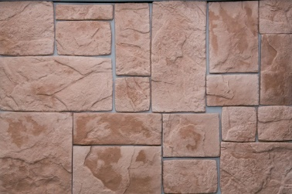 | Размеры плиток, мм:  От 90 до 190 х 95 х 12  90 х 90 х 12 и от 90 до 290 х 140 х 12  От 190 до 290 х 240 х 12  От 112 до 125 х 290 х 12 и 190 х 240 х 12  Неповторяемость фактуры: 17 фрагментов | 4 500 / 4 900
23 | Песчаник Мавритания  (с расшивкой 5-10 мм) |  | 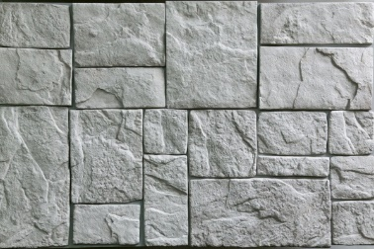 |  | 4 500 / 4 900
24 | Песчаник Нормандия |  | 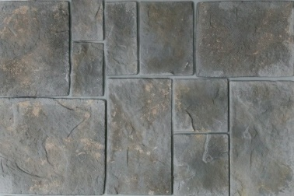 | Размеры плиток, мм:  От 135 до 235 х 80 х 12 и от 85 до 215 х 180 х 12  От 80 до 125 х 225 х 12 и от 110 до 185 х 145 х 12  От 125 до 190 х 130 х 12 и от 135 до 185 х 80 х 12  От 60 до 288 х 160 х 12 и от 90 до 135 х 155 х 12  Неповторяемость фактуры: 21 фрагмент | 4 500 / 4 900
25 | Сланец Аппалачи  1 м.кв. = 26 шт. |  | 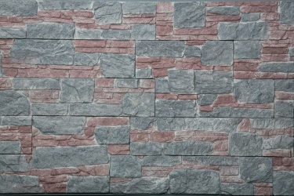 | Размеры основной плитки, мм: 400 х 95 х 14  Неповторяемость фактуры: 18 фрагментов  Размеры Z элемента, мм: 340 х 190 х 14  Неповторяемость фактуры: 2 фрагмента  Размеры Т элемента, мм: 400 х 190 х 14  Неповторяемость фактуры: 2 фрагмента | 5 100 / 6 000
 |  |  |  | Внешний стыковой угол | 3 400 за 1 м. п.
 |  |  |  | Внутренний стыковой угол | 3 400 за 1 м. п.
26 | Сланец Карпатский NEW  1 м.кв. = 26 шт. |  | 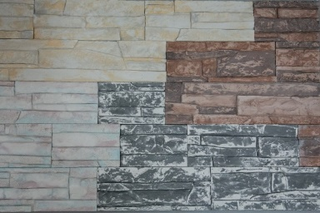 | Размеры основной плитки, мм: 400 х 95 х 18  Размеры половинок, мм: 250 х 95 х 18, 150 х 95 х 18  Неповторяемость фактуры: 30 фрагментов  1 м.кв. = 26 шт. | 5 800 / 6 400
 |  |  |  | Внешний стыковой угол | 3 600 за 1 м. п.
 |  |  |  | Внутренний стыковой угол | 3 600 за 1 м. п.
27 | Сланец классический  1 м.кв. = 19 шт. |  | 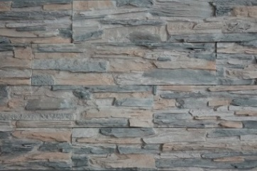 | Размеры плиток, мм: 485/238 х 112 х 32  Неповторяемость фактуры: 20 фрагментов | 6 500 / 7 100
 |  |  |  | Внешний стыковой угол | 4 500 за 1 м. п.
 |  |  |  | Внутренний стыковой угол | 4 500 за 1 м. п.
28 | Сланец Массивный NEW  1 м.кв. = 16 шт. |  | 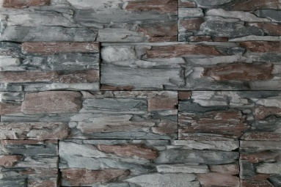 | Размеры плиток, мм: 490/290 х 120 х 55  Неповторяемость фактуры: 4 фрагмента  1 м.кв. = 16 шт. | 7 300 / 8 400
29 | Сланец Массивный NEW  1 м.кв. = 16 шт. |  | 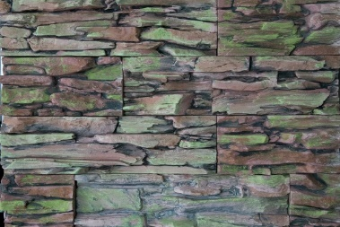 | Размеры плиток, мм: 490/290 х 120 х 55  Неповторяемость фактуры: 4 фрагмента  1 м.кв. = 16 шт. | 7 300 / 8 400
30 | Сланец Массивный NEW  1 м.кв. = 16 шт. |  | 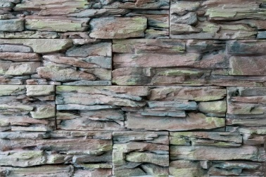 | Размеры плиток, мм: 490/290 х 120 х 55  Неповторяемость фактуры: 4 фрагмента  1 м.кв. = 16 шт. | 7 300 / 8 400
31 | Сланец Массивный NEW  1 м.кв. = 16 шт. |  | 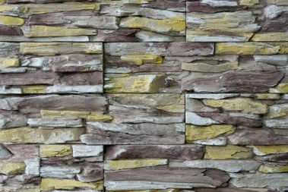 | Размеры плиток, мм: 490/290 х 120 х 55  Неповторяемость фактуры: 4 фрагмента  1 м.кв. = 16 шт. | 7 300 / 8 400
32 | Сланец Мелкослоистый NEW  1 м.кв. = 19 шт. |  | 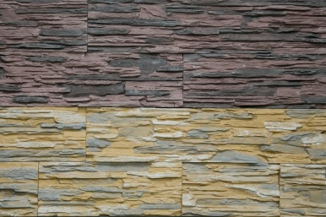 | Размеры плиток, мм: 485/238 х 112 х 30  Неповторяемость фактуры: 20 фрагментов | 6 500 / 7 300
 |  |  |  | Размеры фрагментов внешнего стыкового угла, мм: 270/150 х 112 х 30  Неповторяемость фактуры: 4 пары фрагментов | 4 500 за 1 м. п.
 |  |  |  | Размеры фрагментов внутреннего стыкового угла, мм: 270/130 х 112 х 30  Неповторяемость фактуры: 4 пары фрагментов | 4 500 за 1 м. п.
33 | Сланец Саянский (В 1, 2)  1 м.кв. = 26 шт. |  | 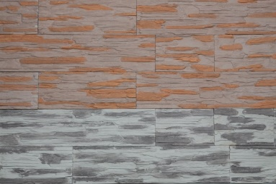 | Размеры основной плитки, мм: 400 х 95 х 12  Размеры половинок, мм: 250 х 95 х 12, 150 х 95 х 12  Неповторяемость фактуры: 24 фрагмента  1 м.кв. = 26 шт. | 5 100 / 6 000
34 | Сланец Рифейский  1 м.кв. = 26 шт. |  | 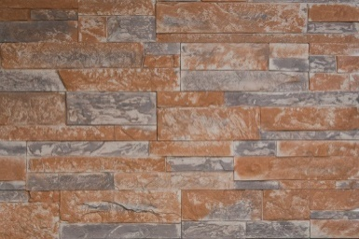 | Размеры основной плитки, мм: 400 х 95 х 12  Размеры половинок, мм: 250 х 95 х 12, 150 х 95 х 12  Неповторяемость фактуры: 33 фрагмента | 5 100 / 6 000
 |  |  |  | Внешний стыковой угол | 3 600 за 1 м. п.
 |  |  |  | Внутренний стыковой угол | 3 600 за 1 м. п.
35 | Сланец Саянский (В 3, 4)  1 м.кв. = 26 шт. |  | 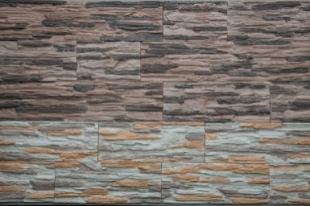 | Размеры основной плитки, мм: 400 х 95 х 12  Размеры половинок, мм: 250 х 95 х 12, 150 х 95 х 12  Неповторяемость фактуры: 24 фрагмента  1 м.кв. = 26 шт. | 5 100 / 6 000
36 | Сланец Скала NEW (В 1)  1 м.кв. = 20 шт. |  | 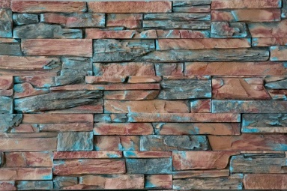 | Размеры плиток, мм:  500 х 95 х 39, 300 х 95 х 39, 200 х 95 х 39  Неповторяемость фактуры: 32 фрагмента  1 м.кв. = 20 шт. | 6 500 / 7 500
 |  |  |  | Внешний стыковой угол | 4 500 за 1 м. п.
 |  |  |  | Внутренний стыковой угол | 4 500 за 1 м. п.
37 | Сланец Скала NEW (В 2)  1 м.кв. = 20 шт. |  | 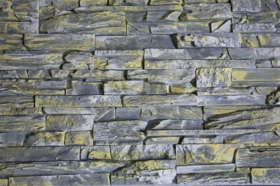 | Размеры плиток, мм:  500 х 95 х 39, 300 х 95 х 39, 200 х 95 х 39  Неповторяемость фактуры: 32 фрагмента | 6 500 / 7 500
 |  |  |  | Внешний стыковой угол | 4 500 за 1 м. п.
 |  |  |  | Внутренний стыковой угол | 4 500 за 1 м. п.
38 | Сланец Универсальный NEW (В 1)  1 м.кв. = 18 шт. |  | 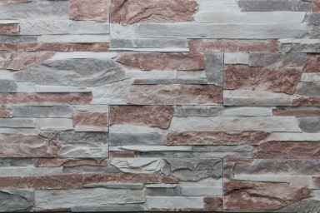 | Размеры плиток, мм: 495/238 х 115 х 20  Неповторяемость фактуры: 20 фрагментов | 6 500 / 7 100
 |  |  |  | Внешний стыковой угол | 4 500 за 1 м. п.
 |  |  |  | Внутренний стыковой угол | 4 500 за 1 м. п.
39 | Сланец Универсальный NEW (В 2)  1 м.кв. = 18 шт. |  | 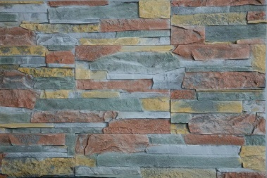 | Размеры плиток, мм: 495/238 х 115 х 20  Неповторяемость фактуры: 20 фрагментов | 6 500 / 7 100
 |  |  |  | Внешний стыковой угол | 4 500 за 1 м. п.
 |  |  |  | Внутренний стыковой угол | 4 500 за 1 м. п.
40 | Бут Валун |  | 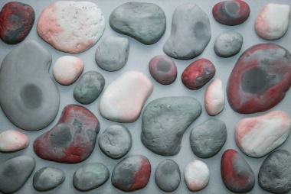 |  | 5 900 / 6 900
41 | Бут Таврический |  | 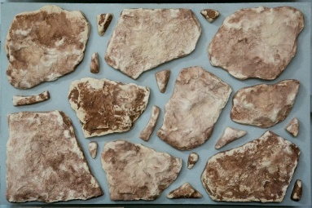 |  | 5 900 / 6 900
42 | Бут Классический |  | 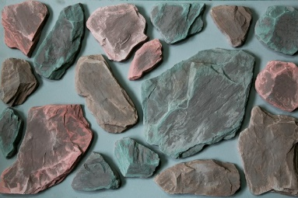 |  | 5 900 / 6 900
43 | Галька |  | 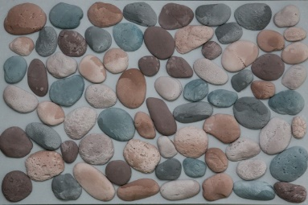 | Диаметры фрагментов, см: 5-8  Толщина фрагментов, мм: 12  Неповторяемость фактуры: 30 фрагментов | 5 400 / 6 500
 |  |  |  | Диаметры фрагментов, см: 5-8  Толщина фрагментов, мм: 24  Неповторяемость фактуры: 30 фрагментов | 5 400 / 6 500
44 | Бут Деревенский |  | 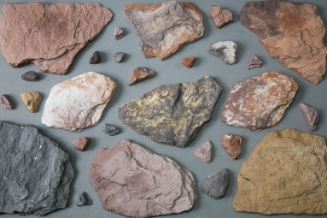 |  | 5 900 / 6 900
45 | Известняк Классический  (В 1-6 - с 1-го по 6-й Шесть цветовых решений вперемежку) |  | 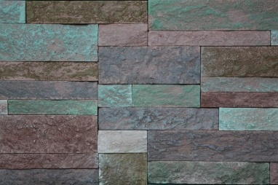 | Размеры плиток, мм: 200/350 х 30/100 х 23/45  Неповторяемость фактуры: 11-16 фрагмента | 4 900 / 5 800
46 | Известняк Карнак  (с расшивкой 5-10 мм) |  | 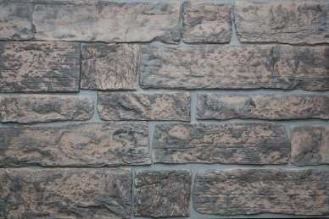 | Размеры плиток, мм:  От 145 до 300х100х12, от 85 до 300х90х12  От 90 до 185х110х12, 90х407х12  От 70 до 340х80х12, 60х205х12, от 120 до 295х110 х12  От 330 до 430х100х12, 90х90х12, от 120 до 295х62х12  Неповторяемость фактуры: 22 фрагмента | 4 700 / 5 500
47 | Известняк Коринфейский  (В 1-3 - с 1-го по 3-й, Три цветовых решения вперемежку) |  | 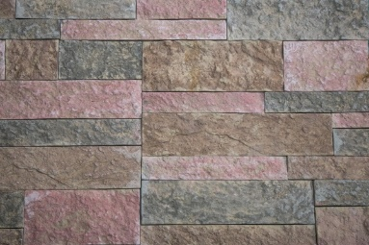 | Размеры плиток, мм:  От 40 до 80х320х12, 40х270х12, от 35 до 100х180х12  От 40 до 55х125х12, 50х270х12, от 125 до 240х40х12  От 30 до 65х200х12, 40х230х12, от 20 до 60х180х12  От 40 до 50х230х12, 44х270х12, от 140 до 355х80х12 Неповторяемость фактуры: 36 фрагментов | 4 700 / 5 500
48 | Известняк Толедо  (с расшивкой 5-10 мм) |  | 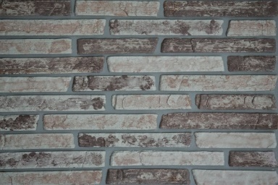 | Размеры плиток, мм:  От 110 до 340 х 44 х 18 и 90 х 70 х 18  Неповторяемость фактуры: 84 фрагмента | 4 500 / 5 500
49 | Известняк Старый  (с расшивкой 5-10 мм) |  | 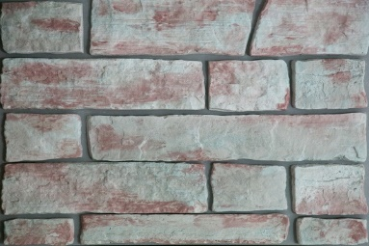 | Размеры плиток, мм: 125/545 х 95 х 25/33  Неповторяемость фактуры: 10 фрагментов | 5 900 / 7 000
50 | Известняк Элегантный  (с расшивкой 5-10 мм) |  | 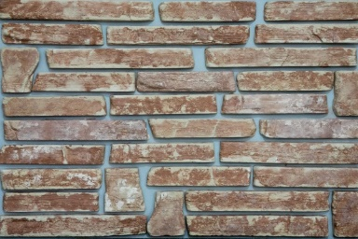 | Размеры плиток, мм: 195/315 х 42 х 22  Неповторяемость фактуры: 24 фрагмента | 4 900 / 5 900
51 | Старый Замок NEW (В 1) |  | 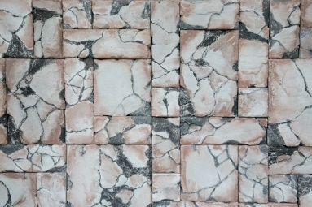 | Размеры фрагментов, мм:  высота х ширина: 285 х 285, 28 х 190, 285 х 95, 190 х 190, 190 х 95, 95 х 95,  толщина: 20, 21, 27, 31  Неповторяемость фактуры: 38 фрагментов | 8 500 / 9 000
52 | Старый Замок (В 2) |  | 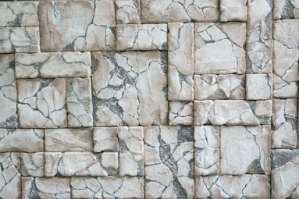 | Размеры фрагментов, мм:  высота х ширина: 285 х 285, 28 х 190, 285 х 95, 190 х 190, 190 х 95, 95 х 95,  толщина: 20, 21, 27, 31  Неповторяемость фактуры: 38 фрагментов | 8 500 / 9 000
53 | Цитадель NEW (В 1) |  | 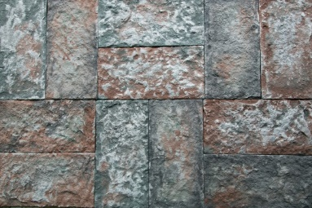 | Размеры фрагментов, мм: 125 х 250 х 12-46  Неповторяемость фактуры: 18 фрагментов | 7 300 / 8 500
54 | Цитадель (В 2) |  | 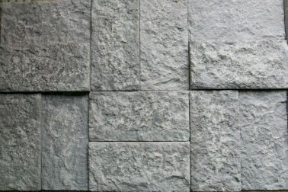 | Размеры фрагментов, мм: 125 х 250 х 12-46  Неповторяемость фактуры: 18 фрагментов | 7 300 / 8 500
Более 50 видов камня (фактур) Более 1000 цветовых оформлений (типажей)

Схема проезда

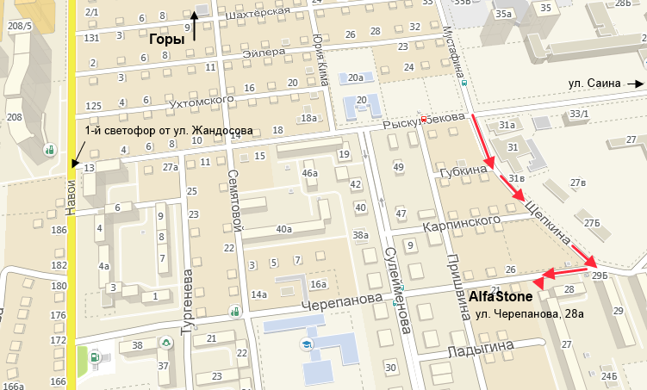

Скидки: 30 кв. м. - 3% 70 кв. м. - 5% 100 кв. м. - 7% 200 кв. м. - 10%

